
sporočilo za javnost
29. september 2008

Zlata pika za Mačka Murija

Slovensko ljudsko gledališče Celje je na Pikinem festivalu v Velenju v soboto, 27. septembra, prejelo Zlato piko, najvišje festivalsko priznanje, za predstavo Maček Muri, avtorja Kajetana Koviča, v režiji Matjaža Latina. Nagrado je prejela Tina Kosi, upravnica SLG Celje iz rok Srečka Meha, župana Mestne občine Velenje. Nagrajencem je čestitala tudi Barbara Miklič Türk, Pikina ambasadorka 2008.

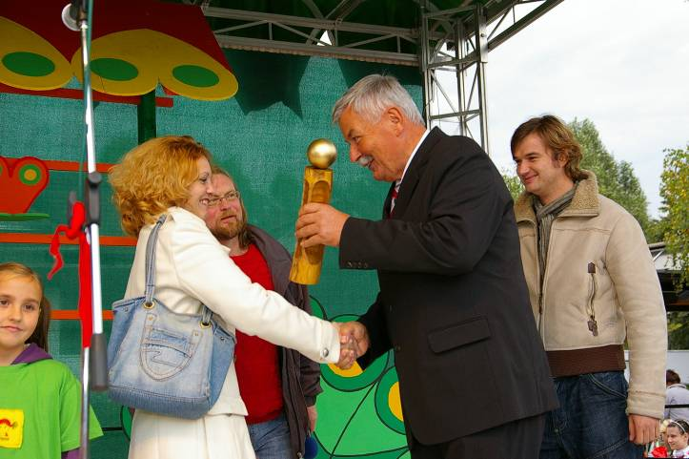
Predstava Maček Muri je v pretekli sezoni doživela več kot 50 ponovitev v celjskem gledališču in v gledališčih po Sloveniji. Nagrada Zlata pika potrjuje, da je predstava zelo všečna ter da igra igralcev SLG Celje prepriča tudi najbolj zahtevno otroško publiko.

Predstava Maček Muri bo v oktobru, novembru in decembru doživela več ponovitev na gostovanjih po Slovenskih in tujih gledališčih. Maček Muri bo v četrtek in petek, 9. in 10. oktobra, gostoval v SSG Trst, v ponedeljek, 13. oktobra, v Zavodu za kulturo in promocijo Lendava, v soboto 25. oktobra, v SNG Nova Gorica ter v petek, 31. oktobra, v Kranjski gori
Pikina žirantka, Tina Kosi, Bojan Umek, Srečko Meh in Kristijan Guček
Več o Pikinih otroških predstavah.

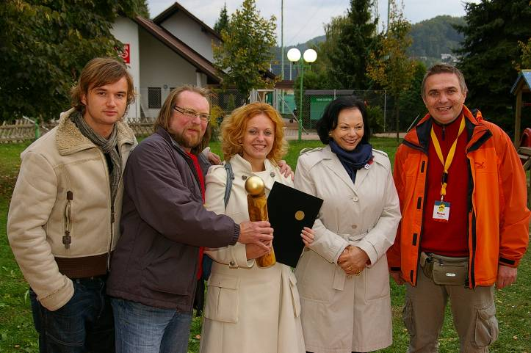
Pomemben del Pikinega festivala v Velenju so vsako leto Pikine otroške predstave. Tudi letos so bile v središču mesta na treh odrih v dveh dopoldanskih terminih hkrati tri predstave. Predstave so potekale v veliki dvorani Doma kulture Velenje, ki ga imenujemo "Pikin oder", v mali dvorani Doma kulture se odvijajo predstave na "Tomaževem odru" in v veliki dvorane Glasbene šole Velenje, kjer je "Aničin oder" (Pikina prijatelja). Predstave so namenjene učencem iz vse Slovenije, ki se udeležujejo Pikinega festivala ter si ob tem ogledajo tudi otroške gledališke, lutkovne in plesne predstave. Pikin oder je gostil od ponedeljka, 22. septembra, do petka, 26. septembra predstave Gledališča za otroke in mladino iz Ljubljane (Miši v operni hiši), Mini teatra iz Ljubljane (Palčica), SLG Celje (Maček Muri), Mladinskega gledališča iz Ljubljane (predstava za mladino - izven konkurence) in Lutkovnega gledališča Ljubljana (Kljukec s strehe).
Kristijan Guček, Bojan Umek, Tina Kosi, Barbara Miklič Türk
Žirija je odločila

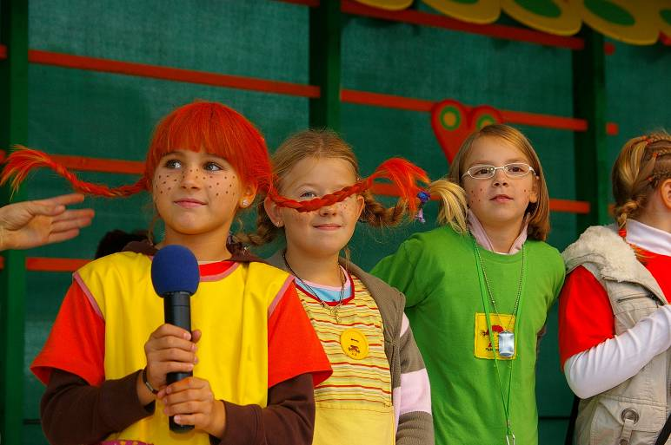
Devetčlansko Pikino žirijo so sestavljale devetletne deklice enake starost kot Pika Nogavička, iz vseh šestih Velenjskih osnovnih šol. Četrtošolke Amadeja, Anja, Barbara, Špela, Tina, Neža, Saša, Mojca in Pika so med predstavami, ki so potekale na "Pikinem odru" izbirale najbolj "pikasto" predstavo. Izbrale so torej najbolj všečno predstavo, predstavo, ki bi bila gotovo všeč tudi njihovi vrstnici Piki Nogavički. Med letošnjimi predstavami so za najboljšo predstavo izbrale Mačka Murija, avtorja Kajetana Koviča, v izvedi SLG Celje in režiji Matjaža Latina. In kako so mlade žirantke obrazložile nagrado. Enostavno, brez velikih in visokoletečih strokovnih besed: "Najboljša je!" Najboljši predstavi so ob zaključku festivala (sobota, 27. 9. ob 17.00) ob Velenjskem jezeru na glavnem odru žirantke podelile tudi Zlato Piko najvišje festivalsko priznanje.

Žirantke Pikinega festivala

Pikastemu pozdravu iz Velenja se pridružuje tudi mačji pozdrav iz Celja.

ISKRENE ČESTITKE EKIPI MAČKA MURIJA!

Borut Odlazek
odnosi z javnostmi
051651821

